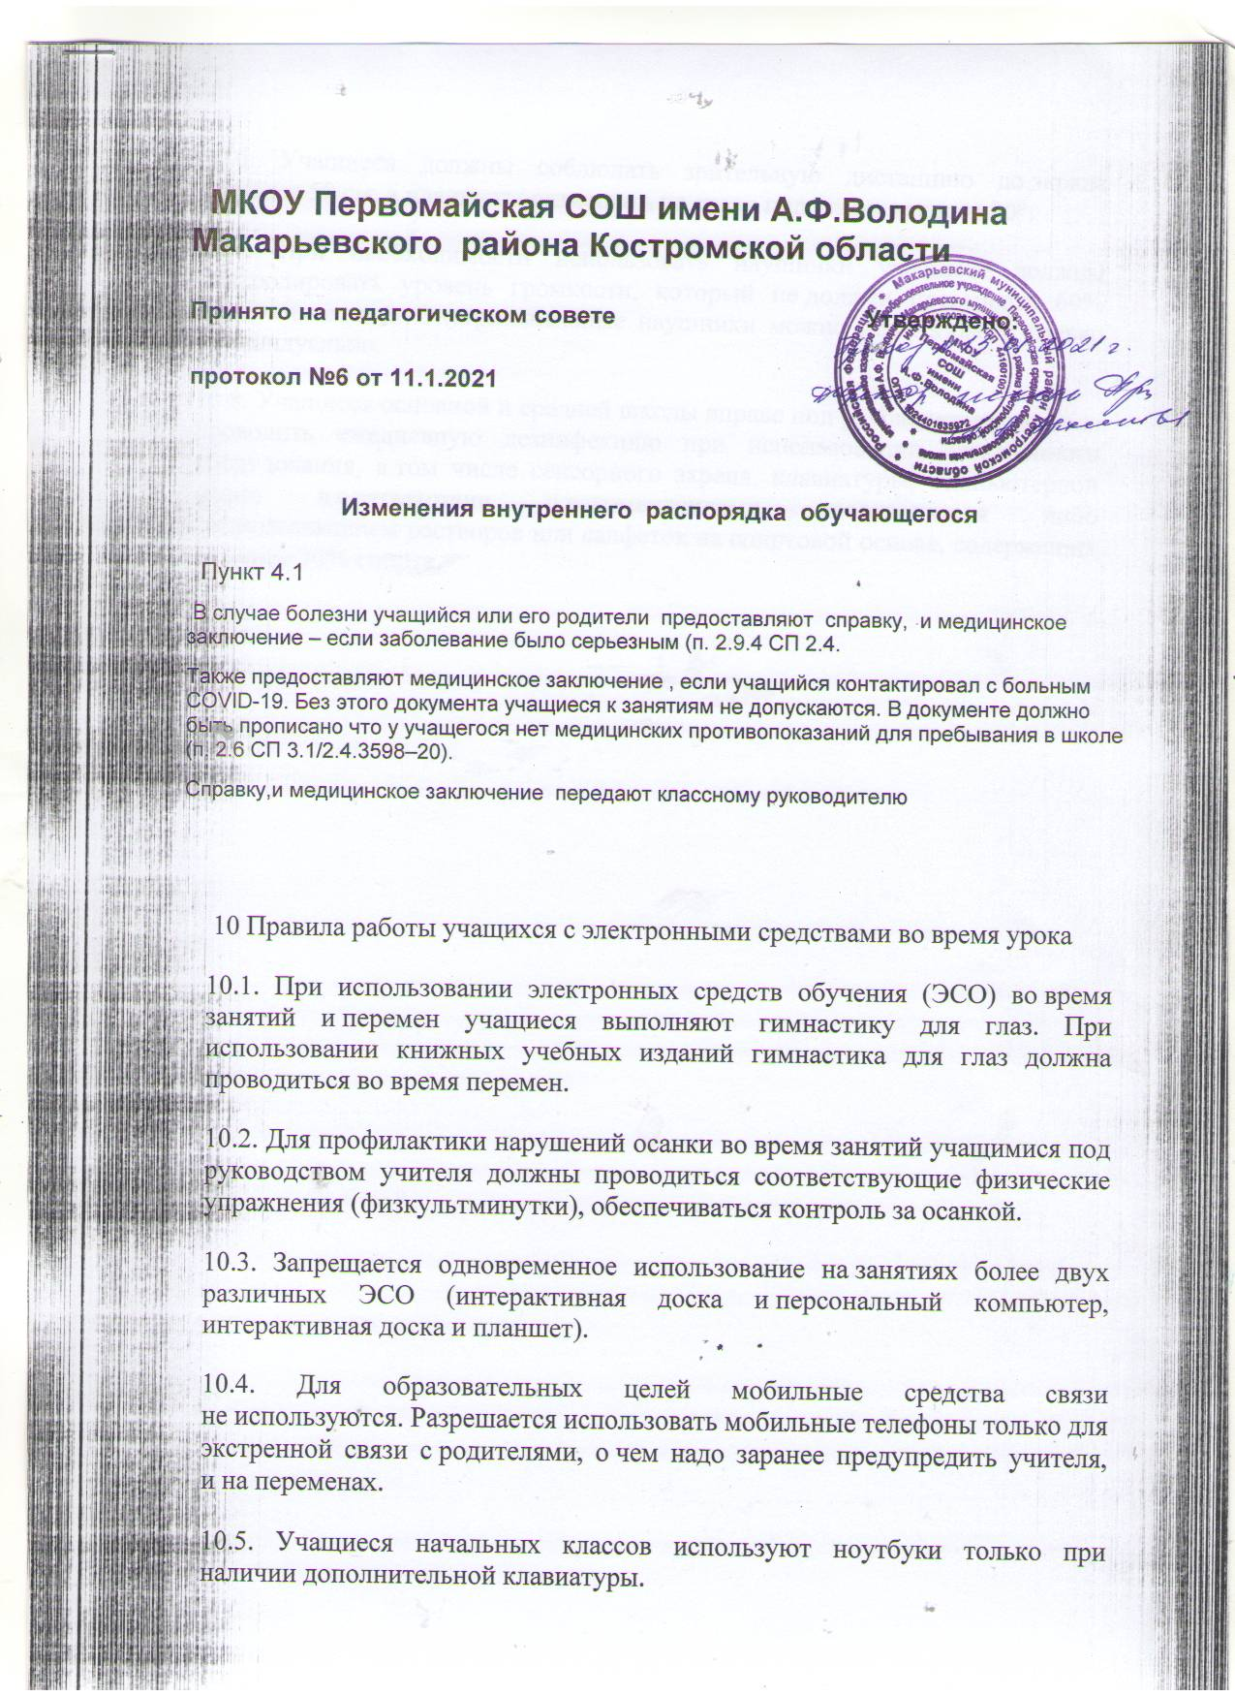

10.6. Учащиеся должны соблюдать зрительную дистанцию до экрана не менее 50 см, а планшеты размещать на столе под углом наклона 30°.

10.7. При необходимости использовать наушники учащиеся должны контролировать уровень громкости, который не должен превышать 60% от максимальной. Внутриканальные наушники можно использовать только индивидуально.

10.8. Учащиеся основной и средней школы вправе под руководством учителя проводить ежедневную дезинфекцию при использовании электронного оборудования, в том числе сенсорного экрана, клавиатуры, компьютерной мыши в соответствии с рекомендациями производителя либо с использованием растворов или салфеток на спиртовой основе, содержащих не менее 70% спирта.